**TÍTULO DEL TRABAJO/PROYECTO. Máximo 18 palabras**

**Michael Hachi (1); Mishell Salguero (2); Arleth Moreno (3)**

*(1) Universidad Estatal de Bolívar. Campus Académico “Alpachaca” Av. Ernesto Che Guevara s/n y Av. Gabriel Secaira, Guaranda, Ecuador. xhachi@ueb.edu.ec*

*(2) Universidad Técnica de Ambato, Av. Los Chasquis y Río Payamino, Campus Huachi, Ambato-Ecuador.*

*(3) Escuela Superior Politécnica de Chimborazo. Panamericana Sur km 1 1/2, Riobamba-Ecuador.*

1. **Resumen**

El resumen debe tener entre 120 y 150 palabras. Debe presentar en forma resumida la problemática, describir el objetivo general, la metodología desarrollada, los principales resultados, impactos y las conclusiones más relevantes del trabajo.

**Palabras clave.** Máximo 4 palabras clave en orden alfabético.

1. **INTRODUCCIÓN (Máx. 300 palabras)**

Se presenta en forma precisa el problema, los objetivos, las actividades y los resultados esperados.

**A***. Preparando su trabajo digital*

Prepare su trabajo en un formato A4 a hoja completa. Utilice normas APA séptima edición.

**B.** *Tablas* **(máximo 2 tablas)**

Las tablas deben ser mencionadas, discutidas y referenciadas en el texto. La posición de las tablas estará en la parte superior o inferior de la columna. Evite localizarlos en el medio de la misma. Las figuras y tablas grandes pueden expandirse abarcando ambas columnas. Los títulos de las tablas deben estar centrados en la columna sobre las tablas. Los títulos deben estar centrados en la columna bajo las figuras. Evite colocar figuras y tablas antes de la primera mención en el texto. Use la abreviación “**Fig. 1**,” incluso en el comienzo de una oración.

Las etiquetas de las figuras deben ser legibles, consideramos alrededor de un tamaño 10.

**C.** *Tamaño y tipo de fuente*

Los tamaños están especificados en la Tabla I. Como una ayuda para determinar el tamaño de la letra, Times New Roman es la fuente preferida.

**TABLA I.**

**TAMAÑOS, ESTILOS DE LETRAS Y POSICIÓN DE LOS TÍTULOS Y LEYENDAS**

| **Sección** | **Estilo** | **Posición** |
| --- | --- | --- |
| Título principal | Mayúsculas, negrilla, TNR 16 | Centrada |
| Título en Inglés | Mayúsculas, TNR 12 | Centrada |
| Título de subsección | Mayúsculas y minúsculas, cursiva, TNR 12, con numeración en letras mayúsculas en orden alfabético. | Al margen izquierdo. Ej.:   1. Área de estudio 2. Método estadístico |
| Título de tabla | Mayúsculas TNR10 | Centrada, sobre la tabla |
| Título de figura | Mayúsculas y minúsculas, TNR10 | Al margen izquierdo, debajo de la figura |
| El texto dentro de una tabla | Mayúsculas y minúsculas, puede variar en un rango de 9 a 10, según sea necesario para su ajuste adecuado | Puede variar |
| Leyenda de gráficos y tablas | Mayúsculas y minúsculas, puede variar en un rango de 9 y 10, según sea necesario para su ajuste adecuado | Puede variar |

**Fuente:** Dirección de Investigación y Vinculación

**D.** *Figuras* **(máximo 2 figuras)**

Los gráficos, fotografías, dibujos, diagramas y toda la ayuda gráfica, con o sin información cuantitativa, deben denominarse figuras. Deberán enumerarse consecutivamente y con números arábigos; ser incluidos en el texto correspondiente (no agrupados al final del mismo) y con su leyenda. La información contenida en la figura no deberá estar duplicada en cuadros ni en forma de prosa en el texto. El título de la figura se coloca en la parte inferior y debe ser lo suficientemente informativo de su contenido.

Los títulos deben estar centrados en la columna bajo las figuras. Evite colocar figuras y tablas antes de la primera mención en el texto. Todas las figuras deben especificarse en el texto y en el título de las mismas, como Fig.1, (Figuras 2 y 3), etc.

Se aceptan figuras con un grado mínimo de resolución de 300 dpi. Cuantos más píxeles haya por pulgada más información contendrá la imagen (más precisa), por ejemplo, una resolución de 300 dpi significa que la imagen contiene 300 píxeles de ancho y 300 píxeles de alto, por tanto, se compone de 90.000 píxeles. Las figuras (fotos, mapas, esquemas, diagramas, entre otros), deben ser remitidos en formato editable (PNG, XLS, DOCX, AI) y/o en la resolución sugerida.

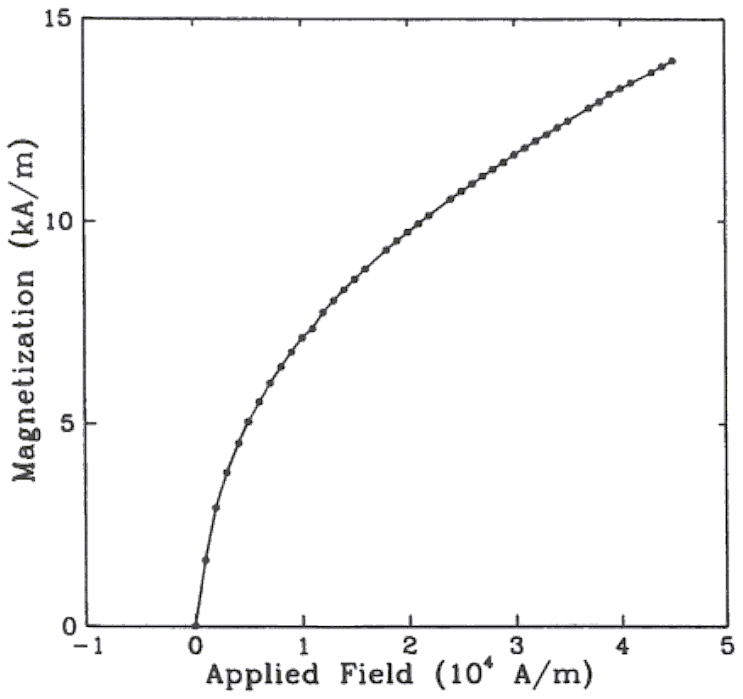

**Fig. 1.** Magnetización como una función del campo aplicado.

Note como el subtítulo está centrado en la columna.

**E.** *Citas en el texto*

Utilizar referencias de revistas arbitradas, así como de publicaciones de amplia difusión. Para insertar las citas, emplear gestores bibliográficos y usar el sistema Normas APA en su última edición: Rieuwerts, (2007) o (Rieuwerts, 2007). En el caso de que la cita lleve más de tres autores: Briceño et al. (2020) o (Briceño et al., 2020).

1. **METODOLOGÍA (Máx. 150 palabras)**

Describir los materiales y procedimientos utilizados para la ejecución del proyecto. La información de esta sección debe ser congruente con los objetivos.

1. **RESULTADOS Y DISCUSIÓN (Máx. 400 palabras)**

Presentación e interpretación clara, objetiva e imparcial de los resultados o impacto del proyecto ejecutado, sin recurrir a la repetición de datos en cuadros y figuras.

1. **CONCLUSIONES (Máx. 100 palabras)**

Indicar de manera categórica, breve y precisa las aportaciones concretas al conocimiento, apoyadas por los resultados demostrables y comprobables del propio trabajo. No se puede concluir sobre algo no demostrado.

1. **REFERENCIAS BIBLIOGRÁFICAS**

Bahukhandi, A., Attri, D. C., Mehra, T., & Bhatt, I. D. (2023). Fragaria spp. (Fragaria indica, Fragaria nubicola). In *Himalayan Fruits and Berries* (pp. 183–196). Elsevier. https://doi.org/10.1016/B978-0-323-85591-4.00011-8.